
TẬP ĐOÀN CÔNG NGHIỆP - VIỄN THÔNG QUÂN ĐỘI

TÀI LIỆU
THIẾT KẾ CHI TIẾT DỮ LIỆU

Mã hiệu dự án: Bộ Giao Thông Vận Tải
Mã hiệu tài liệu: BGTVT

<Hà Nội, 11/2022>
BẢNG GHI NHẬN THAY ĐỔI

*A – Tạo mới, M – Sửa đổi, D – Xóa bỏ
Ngày  thay đổi | Vị trí  thay đổi | A*  M, D | Nguồn gốc | Phiên  bản cũ | Mô tả thay đổi | Phiên  bản mới

TRANG KÝ

Người lập: <Ngày>
<Chức danh>

Người xem xét: <Ngày>
<Chức danh>

Người xem xét: <Ngày>
<Chức danh>

Người phê duyệt: <Ngày>
<Chức danh>

MỤC LỤC
1. GIỚI THIỆU 5
1.1 Mục tiêu tài liệu 5
1.2 Định nghĩa thuật ngữ và các từ viết tắt 5
1.3 Tài liệu tham khảo 5
1.4 Mô tả chung 5
2 CƠ SỞ DỮ LIỆU 5
2.1 Các mô hình quan hệ dữ liệu 5
Quản lý tờ trình thi đua khen thưởng 8
Chi tiết tờ trình thi đua khen thưởng 8
Quản lý quyết định thi đua khen thưởng 8
Bảng map quyết định và tờ trình 8
2.2 Bảng EMP_REWARD_MANAGEMENT 8
2.2.1 Constraint 9
2.2.2 Index 9
2.2.3 Trigger 9
2.3 Bảng REWARD_ REGULATION 9
2.3.1 Constraint 10
2.3.2 Index 10
2.3.3 Trigger 10
2.4 Bảng REGISTRATION_REWARD_MANAGEMENT 10
2.4.1 Constraint 11
2.4.2 Index 11
2.4.3 Trigger 11
2.5 Bảng REGISTRATION_REWARD_MANAGEMENT_DETAIL 11
2.5.1 Constraint 12
2.5.2 Index 12
2.5.3 Trigger 12
2.6 Bảng REWARD_REPORT 12
2.6.1 Constraint 13
2.6.2 Index 13
2.6.3 Trigger 13
2.7 Bảng REWARD_REPORT_MAP_ ORGANIZATION_ EMPLOYEE 13
2.7.1 Constraint 15
2.7.2 Index 15
2.7.3 Trigger 15
2.8 Bảng REWARD_ DECISION 15
2.8.1 Constraint 16
2.8.2 Index 16
2.8.3 Trigger 16
2.9 Bảng REWARD_ DECISION_MAP_ REWARD_REPORT 16
2.9.1 Constraint 17
2.9.2 Index 17
2.9.3 Trigger 17
2.10 Bảng REWARD_ DECISION_MAP_ORGANIZATION_EMPLOYEE 17
2.10.1 Constraint 18
2.10.2 Index 18
2.10.3 Trigger 18
3 THIẾT KẾ TỆP TIN 18
4 THIẾT KẾ MÃ 18
5 <THIẾT KẾ VẬT LÝ> 18
6 PHỤ LỤC 19
6.1 Biểu tượng khuôn dạng dữ liệu 19

GIỚI THIỆU

Mục tiêu tài liệu
- Cung cấp thông tin thiết kế cơ sở dữ liệu cho hệ thống thông tin quản lý cán bộ

Định nghĩa thuật ngữ và các từ viết tắt

Thuật ngữ | Định nghĩa | Ghi chú
Bảng 1: Thuật ngữ và định nghĩa

Tài liệu tham khảo

Tên tài liệu | Ngày phát hành | Nguồn | Ghi chú

Mô tả chung
- Thiết kế cơ sở dữ liệu cho hệ thống thông tin quản lý cán bộ

CƠ SỞ DỮ LIỆU

Các mô hình quan hệ dữ liệu

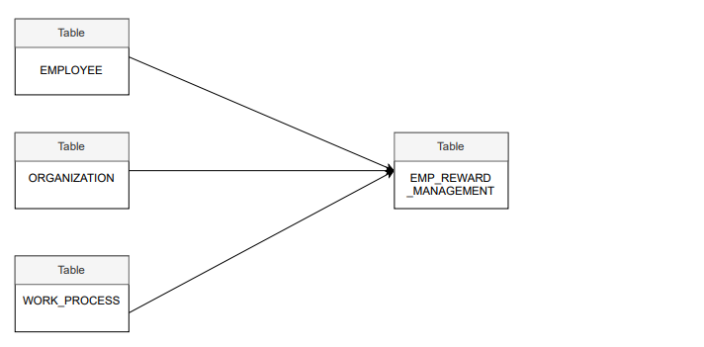
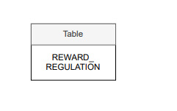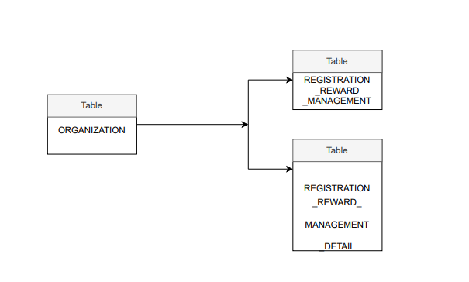
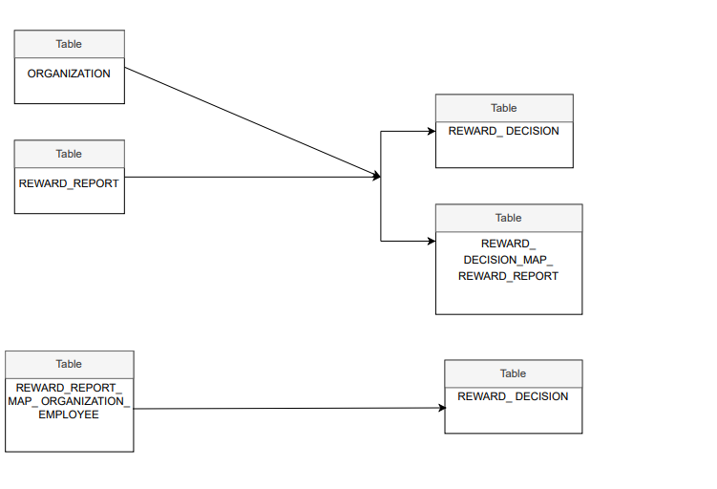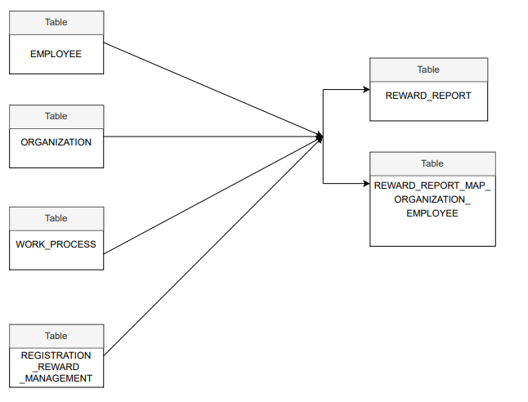

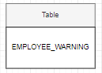
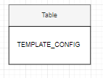
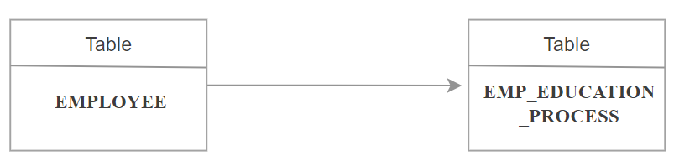
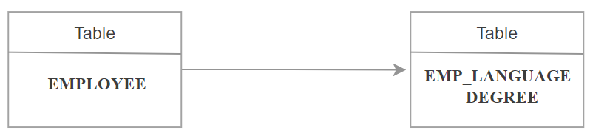
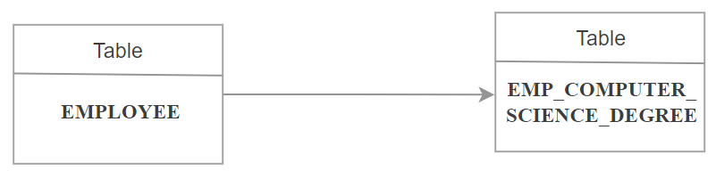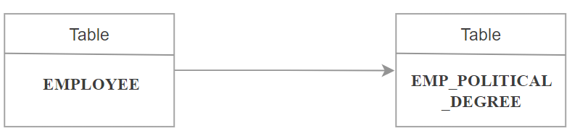
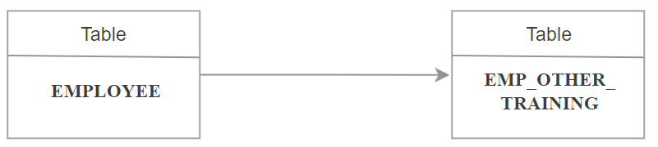
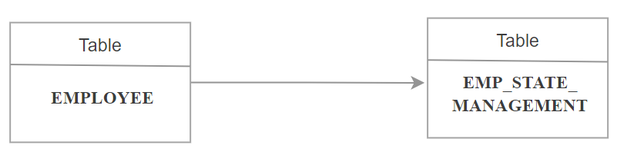
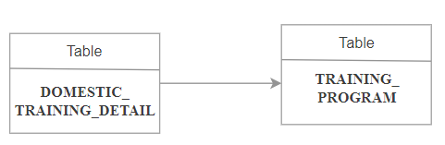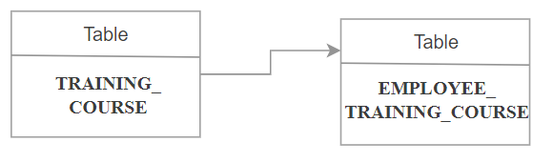
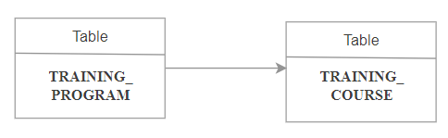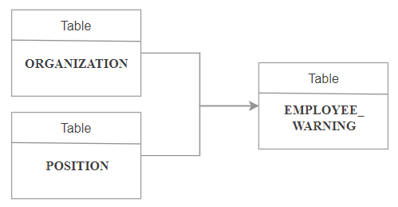
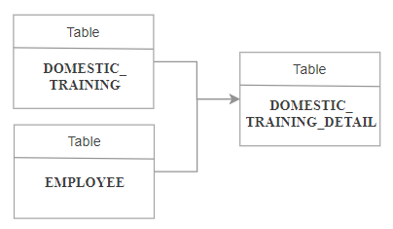
STT | Tên bảng | Mô tả
01 | EMP_REWARD_MANAGEMENT | Quản lý cán bộ làm công tác thi đua khen thưởng
02 | REWARD_ REGULATION | Quản lý quy định, hướng dẫn công tác đua khen thưởng
03 | REGISTRATION _REWARD_MANAGEMENT | Quản lý đợt đăng ký thi đua khen thưởng
04 | REGISTRATION _REWARD_MANAGEMENT_DETAIL | Chi tiết đợt đăng ký thi đua khen thưởng
05 | REWARD_REPORT | Quản lý tờ trình thi đua khen thưởng
06 | REWARD_REPORT_MAP_ ORGANIZATION_ EMPLOYEE | Chi tiết tờ trình thi đua khen thưởng
07 | REWARD_ DECISION | Quản lý quyết định thi đua khen thưởng
08 | REWARD_ DECISION_MAP_ REWARD_REPORT | Bảng map quyết định và tờ trình
09 | REWARD_ DECISION_MAP_ORGANIZATION_EMPLOYEE | Chi tiết quyết định thi đua khen thưởng
10 | EMPLOYEE_WARNING | Thống kê nhu cầu đào tạo bồi dưỡng
11 | TEMPLATE_CONFIG | Quản lý kế hoạch đã được phê duyệt
12 | EMP_COMPUTER_SCIENCE_DEGREE | Bảng lưu kết quả trình độ bồi dưỡng Tin học
13 | EMP_EDUCATION_PROCESS | Bảng lưu kết quả trình độ đào tạo chuyên môn
14 | EMP_POLITICAL_DEGREE | Bảng lưu kết quả trình độ bồi dưỡng chính trị
15 | EMP_LANGUAGE_DEGREE | Bảng lưu kết quả trình độ bồi dưỡng ngoại ngữ
16 | EMP_OTHER_TRAINING | Bảng lưu kết quả trình độ bồi dưỡng khác
17 | EMP_STATE_MANAGEMENT | Bảng lưu kết quả trình độ bồi dưỡng quản lý nhà nước
18 | EMPLOYEE_WARNING | Bảng lưu Nhu cầu ĐT theo tiêu chuẩn ngạch/chức danh
19 | TRAINING_PROGRAM | Bảng lưu Chương trình đào tạo
20 | TRAINING_COURSE | Bảng lưu khóa ĐTBD
21 | EMPLOYEE_TRAINING_COURSE | Bảng lưu nhân viên trong khóa ĐT
22 | NECESSARY_TRAINING | Bảng lưu cán bộ cần ĐTBD
23 | DOMESTIC_TRAINING | Bảng lưu quyết định ĐTBD trong nước
24 | DOMESTIC_TRAINING_DETAIL | Danh sách cán bộ tham gia đào tạo trong nước
25 | HISTORY_IMPROVE | Lịch sử phê duyệt
26 | NECESSARY_TRAINING | Cán bộ cần ĐT
27 | REWARD_DECISION_FILE | Quyết định đào tạo cho trường hợp tạo mới tại tab CC/VC

Bảng EMP_REWARD_MANAGEMENT
STT | Tên trường | Kiểu dữ liệu và độ dài | Nullable | Unique | P/F Key | Mặc định | Mô tả
01 | ID | NUMBER |  | X | P
02 | ORGANIZATION_ID | NUMBER
03 | EMPLOYEE_ID | NUMBER
04 | START_DATE | DATE
05 | FINISH_DATE | DATE | X
06 | CREATE_UID | NUMBER
07 | CREATE_DATE | DATE
08 | UPDATE_UID | NUMBER
09 | UPDATE_DATE | DATE

Constraint
N/A

Index
N/A

Trigger
N/A

Bảng REWARD_ REGULATION
STT | Tên trường | Kiểu dữ liệu và độ dài | Nullable | Unique | P/F Key | Mặc định | Mô tả
01 | ID | NUMBER |  | X | P
02 | REWARD_REGULATION_NAME | VARCHAR2(255)
03 | EFFECTIVE_DATE | DATE
04 | EXPIRED_DATE | DATE | X
05 | NOTE | CLOB (4000) | X
06 | CREATE_UID | NUMBER
07 | CREATE_DATE | DATE
08 | UPDATE_UID | NUMBER
09 | UPDATE_DATE | DATE
10 | REWARD_REGULATION_NUMBER | VARCHAR2(255) | X
11 | SIGNED_DATE | DATE | X
12 | ISSUE_ORGANIZATION | VARCHAR2(255) | X

Constraint
N/A

Index
N/A

Trigger
N/A

Bảng REGISTRATION_REWARD_MANAGEMENT
STT | Tên trường | Kiểu dữ liệu và độ dài | Nullable | Unique | P/F Key | Mặc định | Mô tả
01 | ID | NUMBER |  | X | P
02 | ORGANIZATION_ID | NUMBER
03 | NAME | VARCHAR2(255)
04 | START_DATE | DATE
05 | FINISH_DATE | DATE
06 | CREATE_UID | NUMBER
07 | CREATE_DATE | DATE
08 | UPDATE_UID | NUMBER
09 | UPDATE_DATE | DATE

Constraint
N/A

Index
N/A

Trigger
N/A

Bảng REGISTRATION_REWARD_MANAGEMENT_DETAIL
STT | Tên trường | Kiểu dữ liệu và độ dài | Nullable | Unique | P/F Key | Mặc định | Mô tả
01 | ID | NUMBER |  | X | P
02 | REGISTRATION_REWARD_MANAGEMENT_ID | NUMBER
03 | CLASSIFY | NUMBER
04 | REWARD_TYPE | NUMBER
05 | REWARD_FORM | NUMBER
06 | QUANTITY | NUMBER
07 | CREATE_UID | NUMBER
08 | CREATE_DATE | DATE
09 | UPDATE_UID | NUMBER
10 | UPDATE_DATE | DATE

Constraint
N/A

Index
N/A

Trigger
N/A

Bảng REWARD_REPORT
STT | Tên trường | Kiểu dữ liệu và độ dài | Nullable | Unique | P/F Key | Mặc định | Mô tả
01 | ID | NUMBER |  | X | P
02 | ORGANIZATION_ID | NUMBER
03 | REWARD_REPORT_NUMBER | VARCHAR2(255)
04 | REWARD_REPORT_NAME | VARCHAR2(255)
05 | REGISTRATION_REWARD_MANAGEMENT_ID | NUMBER
06 | SUBMISSION_DATE | DATE
07 | SUBMIT_PRIME_MINISTER | NUMBER
08 | IS_LOCK | NUMBER
09 | CREATE_UID | NUMBER
10 | CREATE_DATE | DATE
11 | UPDATE_UID | NUMBER
12 | UPDATE_DATE | DATE
13 | STATUS | NUMBER

Constraint
N/A

Index
N/A

Trigger
N/A

Bảng REWARD_REPORT_MAP_ ORGANIZATION_ EMPLOYEE
STT | Tên trường | Kiểu dữ liệu và độ dài | Nullable | Unique | P/F Key | Mặc định | Mô tả
01 | ID | NUMBER |  | X | P
02 | REWARD_REPORT_ID | NUMBER
03 | PROVINCIAL_LEVEL_REWARD | NUMBER | X
04 | TYPE | NUMBER | X
05 | CREATE_UID | NUMBER
06 | CREATE_DATE | DATE
07 | UPDATE_UID | NUMBER
08 | UPDATE_DATE | DATE
09 | UNDER_MINISTRY_OF_TRANSPORT | NUMBER | X
10 | ORGANIZATION_CODE | VARCHAR2 (255) | X
11 | ORGANIZATION_NAME | VARCHAR2(255)
12 | REWARD_TYPE | NUMBER
13 | REWARD_FORM | NUMBER
14 | DESCRIPTION | VARCHAR2(255) | X
15 | CLASSIFY | NUMBER | X
16 | EMPLOYEE_ID | NUMBER
17 | EMPLOYEE_NAME | VARCHAR2(255)
18 | EMPLOYEE_CODE | VARCHAR2(255) | X
19 | EMPLOYEE_BIRTH_DATE | DATE
20 | EMPLOYEE_GENDER | NUMBER

Constraint
N/A

Index
N/A

Trigger
N/A

Bảng REWARD_ DECISION
STT | Tên trường | Kiểu dữ liệu và độ dài | Nullable | Unique | P/F Key | Mặc định | Mô tả
01 | ID | NUMBER |  | X | P
02 | ORGANIZATION_ID | NUMBER
03 | REWARD_REPORT_ID | NUMBER
04 | REWARD_DECISION_NUMBER | VARCHAR2(255)
05 | REWARD_DECISION_NAME | VARCHAR2(255)
06 | STATUS | NUMBER
07 | SIGNED_DATE | DATE
08 | APPRAISAL_OPINION | CLOB (4000) | X
09 | CREATE_UID | NUMBER
10 | CREATE_DATE | DATE
11 | UPDATE_UID | NUMBER
12 | UPDATE_DATE | DATE

Constraint
N/A

Index
N/A

Trigger
N/A

Bảng REWARD_ DECISION_MAP_ REWARD_REPORT
STT | Tên trường | Kiểu dữ liệu và độ dài | Nullable | Unique | P/F Key | Mặc định | Mô tả
01 | ID | NUMBER |  | X | P
02 | REWARD_DECISION_ID | NUMBER
03 | REWARD_REPORT_ID | NUMBER
04 | CREATE_UID | NUMBER
05 | CREATE_DATE | DATE
06 | UPDATE_UID | NUMBER
07 | UPDATE_DATE | DATE

Constraint
N/A

Index
N/A

Trigger
N/A

Bảng REWARD_ DECISION_MAP_ORGANIZATION_EMPLOYEE
STT | Tên trường | Kiểu dữ liệu và độ dài | Nullable | Unique | P/F Key | Mặc định | Mô tả
01 | ID | NUMBER |  | X | P
02 | REWARD_DECISION_ID | NUMBER
03 | REWARD_REPORT_MAP_ORGANIZATION_EMPLOYEE_ID | NUMBER
04 | ACCEPT | NUMBER
05 | TYPE | NUMBER
06 | STATUS | NUMBER
07 | CREATE_UID | NUMBER
08 | CREATE_DATE | DATE
09 | UPDATE_UID | NUMBER
10 | UPDATE_DATE | DATE

Constraint
N/A

Index
N/A

Trigger
N/A

Bảng EMPLOYEE_WARNING
STT | Tên trường | Kiểu dữ liệu và độ dài | Nullable | Unique | P/F Key | Mặc định | Mô tả
01 | EMPLOYEE_WARNING_ID | NUMBER |  | X | P
02 | CREATED_BY | VARCHAR2 | X
03 | MODIFIED_BY | TIMESTAMP | X
04 | MODIFIED_TIME | VARCHAR2 | X
05 | CURRENT_POSITION | TIMESTAMP | X
06 | CURRENT_POSITION_ID | VARCHAR2 | X
07 | CURRENT_POSITION_WAGE | NUMBER | X
08 | DEPARTMENT | VARCHAR2 | X
09 | EMP_COMPUTER_SCIENCE_DEGREE | VARCHAR2 | X
10 | EMP_EDUCATION_PROCESS | VARCHAR2 | X
11 | EMP_LANGUAGE_DEGREE | VARCHAR2 | X
12 | EMP_LEVEL | VARCHAR2 | X
13 | EMP_OTHER_TRAINING | VARCHAR2 | X
14 | EMP_POLITICAL_DEGREE | VARCHAR2 | X
15 | EMP_STATE_MANAGEMENT | VARCHAR2 | X
16 | EMPLOYEE_CODE | VARCHAR2 | X
17 | EMPLOYEE_ID | NUMBER | X
18 | FULL_NAME | VARCHAR2 | X
19 | NEXT_POSITION | VARCHAR2 | X
20 | NEXT_POSITION_ID | NUMBER | X
21 | NEXT_POSITION_WAGE | VARCHAR2 | X
22 | NEXT_POSITION_WAGE_ID | NUMBER | X
23 | ORGANIZATION_ID | NUMBER | X
24 | ORGANIZATION_NAME | VARCHAR2 | X
25 | TITLE | VARCHAR2 | X
26 | TYPE | NUMBER | X
27 | EMP_SENIORITY | VARCHAR2 | X

Constraint
N/A

Index
N/A

Trigger
N/A

Bảng TEMPLATE_CONFIG
STT | Tên trường | Kiểu dữ liệu và độ dài | Nullable | Unique | P/F Key | Mặc định | Mô tả
01 | TEMPLATE_CONFIG_ID |  |  | X | P
02 | CODE |  | X
03 | NAME |  | X
04 | CREATE_DATE |  | X
05 | CREATE_BY |  | X
06 | MODIFIED_DATE |  | X
07 | MODIFIED_BY |  | X
08 | TEMPLATE_CONFIG_TYPE |  | X

Constraint
N/A

Index
N/A

Trigger
N/A

Bảng EMP_COMPUTER_SCIENCE_DEGREE

STT | Tên trường | Kiểu dữ liệu và độ dài | Nullable | Unique | P/F Key | Mặc định | Mô tả
 | EMP_COMPUTER_SCIENCE_DEGREE_ID | Number(20,0) | x | X | P |  | ID bản ghi
 | DEGREE_NUMBER | Varchar(50) |  |  |  |  | Số văn bằng chứng chỉ
 | DEGREE_NAME | Number(200,0) |  |  |  |  | Tên văn bằng chứng chỉ
 | ISSUED_DATE | Date |  |  |  |  | Ngày cấp chứng chỉ
 | ISSUED_PLACE_ID | Number(20,0) |  |  |  |  | Nơi cấp chứng chỉ
 | EDUCATION_TYPE_ID | Number(20,0) |  |  |  |  | Loại trình độ tin học
 | GRANDUATED_RANK_ID | Number(20,0) |  |  |  |  | Xếp loại
 | DESCRIPTION | VARCHAR(500) |  |  |  |  | Nội dung
 | EMPLOYEE_ID | Number(20,0) | x |  |  |  | Id cán bộ
 | START_DATE | Date |  |  |  |  | Thời gian đào tạo từ
 | END_DATE | Date |  |  |  |  | Thời gian đào tạo đến
 | PLACE_EDUCATION | VARCHAR(200) |  |  |  |  | Nơi ĐTBD
 | RESULT_EDUCATION | VARCHAR(200) |  |  |  |  | Xếp loại chứng chỉ
 | TYPE_OF_TIME | Number |  |  |  |  | Chọn thời gian theo ngày hoặc tháng
 | LEVEL_ID | Number(20,0) |  |  |  |  | Hình thức đào tạo
 | IS_MAIN_DEGREE | Number |  |  |  |  | Là trình độ tin học cao nhất
 | CREATED_DATE | Date | x |  |  |  | Thời gian tạo bản ghi
 | CREATED_BY | Varchar(50.0) | x |  |  |  | Người tạo bản ghi  EMPLOYEE_CODE của người tạo
 | MODIFIED_TIME | Date |  |  |  |  | Thời gian chỉnh sửa
 | MODIFIED_BY | Varchar(100) |  |  |  |  | Người chỉnh sửa  EMPLOYEE_CODE của người chỉnh sửa cuối

Constraint
Khóa chính: EMP_ COMPUTER_SCIENCE_DEGREE _ID

Index
N/A

Trigger
N/A

Bảng EMP_EDUCATION_PROCESS

STT | Tên trường | Kiểu dữ liệu và độ dài | Nullable | Unique | P/F Key | Mặc định | Mô tả
 | EMP_EDUCATION_PROCESS_ID | Number(20,0) | x | X | P |  | ID bản ghi
 | IS_MAIN_EDU_FORM | Number(4,0) |  |  |  |  | Loại hình tuyển dụng
 | DEGREE_NUMBER | Varchar (50) |  |  |  |  | Số văn bằng chứng chỉ
 | DEGREE_NAME | Varchar (200) |  |  |  |  | Tên chứng chỉ
 | ISSUED_DATE | Date |  |  |  |  | Ngày cấp chứng chỉ
 | ISSUED_PLACE_ID | Number(20,0) |  |  |  |  | Nơi cấp chứng chỉ
 | EDUCATION_TYPE_ID | Number(20,0) |  |  |  |  | Hình thức đào tạo
 | EDUCATION_GRADE_ID | Number(20,0) |  |  |  |  | Trình độ đào tạo
 | EDUCATION_SUBJECT_ID | Number(20,0) |  |  |  |  | Chuyên ngành ĐT
 | LOCATION_ID | Number(20,0) |  |  |  |  | Địa điểm ĐT
 | DESCRIPTION | Varchar (500) |  |  |  |  | Nội dung
 | EMPLOYEE_ID | Number(20,0) | x |  |  |  | ID cán bộ
 | COURSE_NAME | Varchar (200) |  |  |  |  | Tên khóa ĐTBD
 | STUDY_START_DATE | Date |  |  |  |  | Ngày bắt đầu
 | STUDY_END_DATE | Date |  |  |  |  | Ngày kết thúc
 | CREATED_DATE | Date | x |  |  |  | Thời gian tạo bản ghi
 | CREATED_BY | Varchar(50.0) | x |  |  |  | Người tạo bản ghi  EMPLOYEE_CODE của người tạo
 | MODIFIED_DATE | Date |  |  |  |  | Thời gian chỉnh sửa
 | MODIFIED_BY | Varchar(50.0) |  |  |  |  | Người chỉnh sửa  EMPLOYEE_CODE của người chỉnh sửa cuối
 | SCHOOL_NAME | Varchar(200.0) |  |  |  |  | Đơn vị tổ chúc cấp
 | TYPE_OF_TIME | Number |  |  |  |  | Loại thời gian
 | IS_DOMESTIC | Number |  |  |  |  | Là đào tạo trong nước
 | LANGUAGE | Number |  |  |  |  | Loại ngôn ngữ ĐT

Constraint
Khóa chính: EMP_EDUCATION_PROCESS_ID

Index
N/A

Trigger
N/A

Bảng EMP_POLITICAL_DEGREE
STT | Tên trường | Kiểu dữ liệu và độ dài | Nullable | Unique | P/F Key | Mặc định | Mô tả
 | EMP_POLITICAL_DEGREE_ID | NUMBER(20,0) | x | X | P |  | ID bản ghi
 | EMPLOYEE_ID | NUMBER(20,0) | x |  |  |  | ID cán bộ
 | POLITICAL_DEGREE_TYPE | Varchar(100) |  |  |  |  | Chứng chỉ Lý luận chính trị
 | DEGREE_ISSUED_DATE | Date |  |  |  |  | Ngày cấp chứng chỉ
 | DEGREE_ISSUED_ORG | Varchar(20) |  |  |  |  | Số CMTND/CCCD
 | IS_ACTIVE |  | X |  |  |  | Ngày cấp
 | CREATED_DATE | Date | x |  |  |  | Thời gian tạo bản ghi
 | CREATED_BY | Varchar(50.0) | x |  |  |  | Người tạo bản ghi  EMPLOYEE_CODE của người tạo
 | MODIFIED_DATE | Date |  |  |  |  | Thời gian chỉnh sửa
 | MODIFIED_BY | Number(10,0) |  |  |  |  | EMPLOYEE_CODE của người chỉnh sửa cuối
 | PHONE_EDUCATION_TYPE_ID | NUMBER(20,0) |  |  |  |  | Số điện thoại
 | CERTIFICATE_ID | NUMBER(20,0) |  |  |  |  | Loại chứng chỉ
 | CLASSIFICATION_ID | Number(10,0) |  |  |  |  | Xếp loại
 | START_DATE | Varchar(500) |  |  |  |  | Ngày bắt đầu
 | END_DATE | Date |  |  |  |  | Ngày kết thúc
 | DEGREE_NAME |  |  |  |  |  | Tên chứng chỉ
 | RESULT_EDUCATION | Varchar(100) |  |  |  |  | Kết quả ĐT
 | TYPE_OF_TIME | Number |  |  |  |  | Loại Thời gian chỉnh sửa
 | DEGREE_NUMBER | Varchar(100) |  |  |  |  | Số chứng chỉ

Constraint
Khóa chính: EMP_POLITICAL_DEGREE_ID

Index
N/A

Trigger
N/A

Bảng EMP_LANGUAGE_DEGREE

STT | Tên trường | Kiểu dữ liệu và độ dài | Nullable | Unique | P/F Key | Mặc định | Mô tả
 | EMP_LANGUAGE_DEGREE_ID | Number (20,0) | x |  | P |  | ID bản ghi
 | EMPLOYEE_ID | Number (20,0) | x |  |  |  | ID cán bộ
 | LANGUAGE_DEGREE_ID | Number (20,0) |  |  |  |  | ID trình độ ngoại ngữ
 | LANGUAGE_DEGREE_TYPE | Number (20,0) |  |  |  |  | Loại ngoại ngữ
 | DEGREE_NAME | Varchar(50,0) |  |  |  |  | Tên chứng chỉ
 | DEGREE_ISSUED_DATE | Date |  |  |  |  | Ngày cấp chứng chỉ
 | DEGREE_ISSUED_PLACE | Varchar(255,0) |  |  |  |  | Nơi cấp chứng chỉ
 | IS_MAIN_LANGUAGE | Number(4,0) |  |  |  |  | Là trình độ ngoại ngữ cao nhất
 | RESULT_EDUCATION | Varchar(200,0) |  |  |  |  | Kết quả ĐT
 | START_DATE | Date |  |  |  |  | Ngày bắt đầu
 | END_DATE | Date |  |  |  |  | Ngày kết thúc
 | PLACE_EDUCATION | Varchar(200,0) |  |  |  |  | Nơi ĐTBD
 | TYPE_OF_TIME | Number |  |  |  |  | Kiểu thời gian ĐT
 | DEGREE_NUMBER | NUMBER(50,0) |  |  |  |  | Số chứng chỉ
 | EDUCATION_TYPE_ID | Number (20,0) |  |  |  |  | Hình thức đào tạo
 | TYPE_OF_TIME | Number |  |  |  |  | Loại thời gian
 | EDUCATION_TYPE_ID | Number (20,0) |  |  |  |  | Hình thức đào tạo

Constraint
Khóa chính: EMP_LANGUAGE_DEGREE_ID

Index
N/A

Trigger
N/A

Bảng EMP_OTHER_TRAINING
STT | Tên trường | Kiểu dữ liệu và độ dài | Nullable | Unique | P/F Key | Mặc định | Mô tả
 | EMP_OTHER_TRAINING_ID | Number (20,0) | x | X | P |  | ID bản ghi
 | EMPLOYEE_ID | Number (20,0) | x |  |  |  | ID cán bộ
 | CERTIFICATION_ID | Number (20,0) |  |  |  |  | ID chứng chỉ
 | DEGREE_NAME | Varchar(200,0) |  |  |  |  | Tên văn bằng chứng chỉ
 | START_DATE | Date |  |  |  |  | Ngày bắt đầu
 | END_DATE | Date |  |  |  |  | Ngày kết thúc
 | RESULT_EDUCATION | Varchar(200,0) |  |  |  |  | Xếp loại
 | TRAINING_FACILITY | Varchar(200,0) |  |  |  |  | Nơi ĐTBD
 | ISSUED_DATE | Date |  |  |  |  | Ngày cấp chứng chỉ
 | CREATED_DATE | Date | x |  |  |  | Thời gian tạo bản ghi
 | CREATED_BY | Varchar(50.0) | x |  |  |  | Người tạo bản ghi  EMPLOYEE_CODE của người tạo
 | MODIFIED_DATE | Date |  |  |  |  | Thời gian chỉnh sửa
 | MODIFIED_BY | Varchar(50.0) |  |  |  |  | EMPLOYEE_CODE của người chỉnh sửa cuối
 | TYPE_OF_TIME | Number |  |  |  |  | Loại thời gian
 | DEGREE_NUMBER | Number (50,0) |  |  |  |  | ID của kỳ tuyển dụng
 | EDUCATION_TYPE_ID | Number (20,0)

Constraint
Khóa chính: EMP_OTHER_TRAINING_ID

Index
N/A

Trigger
N/A

Bảng EMP_STATE_MANAGEMENT
STT | Tên trường | Kiểu dữ liệu và độ dài | Nullable | Unique | P/F Key | Mặc định | Mô tả
 | EMP_STATE_MANAGEMENT_ID | Number (20,0) | x | X | P |  | ID bản ghi
 | EMPLOYEE_ID | Number (20,0) | x |  |  |  | ID cán bộ
 | TRAINING_FACILITY | Varchar(100) |  |  |  |  | Nơi ĐTBD
 | START_DATE | Date |  |  |  |  | Ngày bắt đầu
 | END_DATE | Date |  |  |  |  | Ngày kết thúc
 | LEVEL_ID | Number (20,0) |  |  |  |  | Trình độ quản lý nhà nước
 | EDUCATION_TYPE_ID | Number (20,0) |  |  |  |  | Hình thức đào tạo
 | CREATED_DATE | Date | x |  |  |  | Thời gian tạo bản ghi
 | CREATED_BY | Varchar(50.0) | x |  |  |  | Người tạo bản ghi  EMPLOYEE_CODE của người tạo
 | MODIFIED_DATE | Date |  |  |  |  | Thời gian chỉnh sửa
 | MODIFIED_BY | NUMBER(100,0) |  |  |  |  | EMPLOYEE_CODE của người chỉnh sửa cuối
 | DEGREE_NAME |  |  |  |  |  | Tên văn bằng chứng chỉ
 | RESULT_EDUCATION | Varchar(100) |  |  |  |  | Xếp loại
 | TYPE_OF_TIME | Number |  |  |  |  | Loại thời gian đào tạo
 | DEGREE_NUMBER |  |  |  |  |  | Số chứng chỉ

Constraint
Khóa chính: EMP_STATE_MANAGEMENT_ID

Index
N/A

Trigger
N/A

Bảng EMPLOYEE_WARNING

STT | Tên trường | Kiểu dữ liệu và độ dài | Nullable | Unique | P/F Key | Mặc định | Mô tả
 | EMPLOYEE_WARNING_ID | Number (19,0) | x | X | P |  | ID bản ghi
 | CREATED_BY | Varchar(100,0) | x |  |  |  | Người tạo bản ghi  EMPLOYEE_CODE của người tạo
 | CREATED_TIME | Date | x |  |  |  | Thời gian tạo bản ghi
 | MODIFIED_TIME | Date |  |  |  |  | Thời gian chỉnh sửa
 | MODIFIED_BY | Date |  |  |  |  | EMPLOYEE_CODE của người chỉnh sửa cuối
 | CURRENT_POSITION | Varchar(255,0) | X |  |  |  | Chức danh hiện tại
 | CURRENT_POSITION_ID | Number (20,0) |  |  |  |  | ID chức danh hiện tại
 | CURRENT_POSITION_WAGE | Varchar(255) | X |  |  |  | Ngạch hiện tại
 | CURRENT_POSITION_WAGE_ID | Number(10,0) |  |  |  |  | ID ngạch hiện tại
 | DEPARTMENT | Varchar(255) |  |  |  |  | Phòng ban
 | EMP_COMPUTER_SCIENCE_DEGREE | Varchar(255) |  |  |  |  | Trình độ tin học theo yêu cầu
 | EMP_EDUCATION_PROCESS | Varchar(255) |  |  |  |  | Trình độ chuyên môn theo yêu cầu
 | EMP_LANGUAGE_DEGREE | Varchar(255) |  |  |  |  | Trình độ ngoại ngữ theo yêu cầu
 | EMP_LEVEL | Varchar(255) |  |  |  |  | Trình độ hiện tại
 | EMP_OTHER_TRAINING | Varchar(255) |  |  |  |  | Trình độ khác theo yêu cầu
 | EMP_POLITICAL_DEGREE | Varchar(255) |  |  |  |  | Trình độ chính trị theo yêu cầu
 | EMP_STATE_MANAGEMENT | Varchar(255) |  |  |  |  | Trình độ quản lý nhà nước theo yêu cầu
 | EMPLOYEE_CODE | Varchar(255) |  |  |  |  | Mã cán bộ
 | EMPLOYEE_ID | Number (19,0) | x |  |  |  | ID cán bộ
 | FULL_NAME | Varchar(255) |  |  |  |  | Tên cán bộ
 | NEXT_POSITION | Varchar(255) |  |  |  |  | Chức danh hiện tại
 | NEXT_POSITION_ID | Number (19,0) |  |  |  |  | Chức danh quy hoạch
 | NEXT_POSITION_WAGE_ID | Number (19,0) |  |  |  |  | Ngạch được quy hoạch
 | ORGANIZATION_ID | Number (20,0) |  |  |  |  | Đơn vị
 | ORGANIZATION_NAME | Varchar(255) |  |  |  |  | Tên Đơn vị
 | EMP_SENIORITY | Varchar(255) |  |  |  |  | Thâm niên công tác theo yêu cầu

Constraint
Khóa chính: EMPLOYEE_WARNING_ID

Index
N/A

Trigger
N/A

Bảng TRAINING_PROGRAM
STT | Tên trường | Kiểu dữ liệu và độ dài | Nullable | Unique | P/F Key | Mặc định | Mô tả
 | TRAINING_PROGRAM_ID | Number (20,0) | x | X | P |  | ID bản ghi
 | CREATED_BY | Varchar(100,0) | x |  |  |  | Người tạo bản ghi  EMPLOYEE_CODE của người tạo
 | CREATED_TIME | Date | x |  |  |  | Thời gian tạo bản ghi
 | MODIFIED_BY | Varchar(100,0) |  |  |  |  | EMPLOYEE_CODE của người chỉnh sửa cuối
 | MODIFIED_TIME | Date |  |  |  |  | Thời gian chỉnh sửa
 | CODE | Varchar(50) | X |  |  |  | Mã chương trình ĐT
 | END_DATE | Date |  |  |  |  | Ngày kết thúc đào tạo
 | NAME | Varchar(255) | X |  |  |  | Tên
 | PROJECT_CODE | Varchar(255) |  |  |  |  | Số đề ám, quyết định
 | PROMULGATER | Varchar(255) |  |  |  |  | Cơ quan ban hành
 | START_DATE | Date |  |  |  |  | Ngày bắt đầu

Constraint
Khóa chính: TRAINING_PROGRAM_ID

Index
N/A

Trigger
N/A

Bảng TRAINING_COURSE
STT | Tên trường | Kiểu dữ liệu và độ dài | Nullable | Unique | P/F Key | Mặc định | Mô tả
 | TRAINING_COURSE_ID | Number (20,0) | x | X | P |  | ID bản ghi
 | CREATED_BY | Varchar(100,0) | x |  |  |  | Người tạo bản ghi  EMPLOYEE_CODE của người tạo
 | CREATED_TIME | Varchar(100) |  |  |  |  | Thời gian tạo bản ghi
 | MODIFIED_BY | Varchar(100,0) |  |  |  |  | EMPLOYEE_CODE của người chỉnh sửa cuối
 | MODIFIED_TIME | Date |  |  |  |  | Thời gian chỉnh sửa
 | CODE | Varchar(255,0) |  |  |  |  | Mã khóa ĐTBD
 | END_DATE | Date |  |  |  |  | Ngày kết thúc
 | EXPECTED_END_DATE | Date |  |  |  |  | Ngày bắt đầu dự kiến
 | EXPECTED_START_DATE | Date |  |  |  |  | Ngày kết thúc dự kiến
 | NAME | Varchar(255,0) |  |  |  |  | Tên khóa ĐT
 | NUMBER_OF_STUDENT | Number |  |  |  |  | Số điện thoại
 | PARTNER | Varchar(50) |  |  |  |  | Trúng tuyển vào đơn vị
 | START_DATE | Date |  |  |  |  | Ngày bắt đầu
 | TEACHER_RESOURCE | Varchar(255,0) |  |  |  |  | Nguồn giảng viên
 | EMP_TYPE_ID | Number (19,0) |  |  |  |  | Number (20,0)
 | LOCATION_ID | Number (19,0) |  |  |  |  | Id địa điểm
 | TRAINING_PROGRAM_ID | Number (19,0) |  |  |  |  | ID chương trình ĐT
 | LOCATION | Varchar(50) |  |  |  |  | Địa điểm

Constraint
Khóa chính: TRAINING_COURSE_ID

Index
N/A

Trigger
N/A

Bảng EMPLOYEE_TRAINING_COURSE
STT | Tên trường | Kiểu dữ liệu và độ dài | Nullable | Unique | P/F Key | Mặc định | Mô tả
 | EMPLOYEE_TRAINING_COURSE_ID | Number (19,0) | x | X | P |  | ID bản ghi
 | CREATED_BY | Varchar(100,0) | x |  |  |  | Người tạo bản ghi  EMPLOYEE_CODE của người tạo
 | CREATED_TIME | Date | x |  |  |  | Thời gian tạo bản ghi
 | MODIFIED_BY | Varchar(100,0) |  |  |  |  | EMPLOYEE_CODE của người chỉnh sửa cuối
 | MODIFIED_TIME | Date |  |  |  |  | Ngày chỉnh sửa
 | FINISHDATE | Date | X |  |  |  | Ngày cấp
 | MARK | Float |  |  |  |  | Nơi cấp
 | NOTE | Varchar(100,0) | X |  |  |  | Ngày sinh
 | RESULT | Number(10,0) |  |  |  |  | Diện tuyển dụng
 | TRAINING_CLASSIFICATION_ID | Number(19,0) |  |  |  |  | Xếp loại
 | EMPLOYEE_ID | Number (19,0) | x |  |  |  | ID cán bộ
 | TRAINING_COURSE_ID | Number (19,0) |  |  |  |  | Trúng tuyển vào đơn vị
 | MODIFIED_BY_NAME | Varchar(100,0) |  |  |  |  | Tên người chỉnh sửa

Constraint
Khóa chính: EMPLOYEE_TRAINING_COURSE_ID

Index
N/A

Trigger
N/A

Bảng NECESSARY_TRAINING

STT | Tên trường | Kiểu dữ liệu và độ dài | Nullable | Unique | P/F Key | Mặc định | Mô tả
 | NECESSARY_TRAINING_ID | NUMBER(20,0) | x | X | P |  | ID bản ghi
 | CREATED_BY | Varchar(100) | x |  |  |  | Người tạo bản ghi  EMPLOYEE_CODE của người tạo
 | CREATED_TIME | Date | x |  |  |  | Thời gian tạo bản ghi
 | MODIFIED_BY | Varchar(100,0) |  |  |  |  | EMPLOYEE_CODE của người chỉnh sửa cuối
 | MODIFIED_TIME | Date |  |  |  |  | Ngày chỉnh sửa
 | MONTH | Number(10,0) |  |  |  |  | Trạng thái yêu cầu
 | QUARTER | Number(10,0) |  |  |  |  | Đào tạo theo quý
 | YEAR | Number(10,0) |  |  |  |  | Kỳ ĐTBD
 | EMP_TYPE_ID | Number (19,0) |  |  |  |  | Diện đối tượng
 | EMPLOYEE_ID | Number (19,0) | x |  |  |  | ID cán bộ
 | ORGANIZATION_ID | Number (19,0) |  |  |  |  | Đơn vị cán bộ
 | POSITION_ID | Number (19,0) |  |  |  |  | Chức danh cán bộ
 | POSITION_WAGE_ID | Number (19,0) |  |  |  |  | Ngạch cán bộ

Constraint
Khóa chính: DEMAND_TRAINING_ID

Index
N/A

Trigger
N/A

Bảng DEMAND_TRAINING

STT | Tên trường | Kiểu dữ liệu và độ dài | Nullable | Unique | P/F Key | Mặc định | Mô tả
 | DEMAND_TRAINING_ID | NUMBER(20,0) | x | X | P |  | ID bản ghi
 | CREATED_BY | Varchar(100) | x |  |  |  | Người tạo bản ghi  EMPLOYEE_CODE của người tạo
 | CREATED_TIME | Date | x |  |  |  | Thời gian tạo bản ghi
 | MODIFIED_BY | Varchar(100,0) |  |  |  |  | EMPLOYEE_CODE của người chỉnh sửa cuối
 | MODIFIED_TIME | Date |  |  |  |  | Ngày chỉnh sửa
 | DEMAND_TRAINING_STATUS | Number(10,0) |  |  |  |  | Trạng thái yêu cầu
 | NUMBEROFSTUDENT | Number(10,0) |  |  |  |  | Tổng số
 | QUARTER | Number(10,0) |  |  |  |  | Đao tạo theo quý
 | YEAR | Number(10,0) |  |  |  |  | Kỳ ĐTBD
 | EMP_TYPE_ID | Number (19,0) |  |  |  |  | Diện đối tượng
 | ORGANIZATION_ID | Number (19,0) |  |  |  |  | Đơn vị cán bộ
 | TRAINING_TOPIC_ID | Number (19,0) |  |  |  |  | Nội dung đào tạo

Constraint
Khóa chính: DEMAND_TRAINING_ID

Index
N/A

Trigger
N/A

Bảng DOMESTIC_TRAINING_DETAIL

STT | Tên trường | Kiểu dữ liệu và độ dài | Nullable | Unique | P/F Key | Mặc định | Mô tả
 | DOMESTIC_TRAINING_DETAIL_ID | Number (20,0) | x | X | P |  | ID bản ghi
 | DOMESTIC_TRAINING_ID | Number (20,0) |  |  |  |  | ID quyết định ĐT trong nước
 | EMPLOYEE_ID | Number (20,0) | x |  |  |  | ID cán bộ
 | EMPLOYEE_CODE | Varchar(50) |  |  |  |  | Mã cán bộ
 | EMPLOYEE_NAME | Varchar(100) |  |  |  |  | Tên CCVC
 | CURRENT_ORGANIZATION_ID | Number | X |  |  |  | Đơn vị hiện tại
 | CURRENT_POSITION_ID | Number |  |  |  |  | Chức vụ đang giữ
 | EMPLOYEE_DOB | Date | X |  |  |  | Ngày sinh cán bộ
 | EMPLOYEE_GENDER | Number |  |  |  |  | Giới tính cán bộ

Constraint
Khóa chính: DOMESTIC_TRAINING_DETAIL_ID

Index
N/A

Trigger
N/A

Bảng DOMESTIC_TRAINING
STT | Tên trường | Kiểu dữ liệu và độ dài | Nullable | Unique | P/F Key | Mặc định | Mô tả
 | DOMESTIC_TRAINING_ID | Number (20,0) | x | X | P |  | ID bản ghi
 | DOCUMENT_TYPE_ID | Number (20,0) |  |  |  |  | Loại văn bản
 | DOCUMENT_NUMBER | Varchar(100) |  |  |  |  | Số văn bản
 | DOCUMENT_DATE | Date |  |  |  |  | Ngày văn bản
 | FIELD_OF_TRAINING_ID | Number (20,0) |  |  |  |  | Lĩnh vực ĐTBD
 | DESCRIPTION_TRAINING_ID | Number (20,0) | X |  |  |  | Nội dung ĐT
 | SPECIALIZED_TRAINING_ID | Number (20,0) |  |  |  |  | Chuyên ngành ĐT
 | TYPE_OF_TRAINING_ID | Number (20,0) | X |  |  |  | Lĩnh vực ĐT
 | TRAINING_COURSE_ID | Number(10,0) |  |  |  |  | Khóa ĐT
 | ABSTRACT | Varchar(255,0) |  |  |  |  | Trích yếu
 | DESCRIPTION | Varchar(255,0)
 | LEVEL_ID | Number |  |  |  |  | ID trình độ ĐT
 | TRAINING_PLACE | Varchar(255,0) |  |  |  |  | Nơi đào tạo
 | TYPE_OF_TIME | Number |  |  |  |  | Loại thời gian ĐT
 | START_DATE | Date |  |  |  |  | Ngày bắt đầu
 | END_DATE | Date |  |  |  |  | Ngày kết thúc
 | EXPENSE_TYPE | Number |  |  |  |  | Loại Kinh phí
 | CREATED_DATE | Date | x |  |  |  | Thời gian tạo bản ghi
 | CREATED_BY | Varchar(50.0) | x |  |  |  | Người tạo bản ghi  EMPLOYEE_CODE của người tạo
 | MODIFIED_DATE | Date |  |  |  |  | Ngày chỉnh sửa
 | MODIFIED_BY | Number |  |  |  |  | EMPLOYEE_CODE của người chỉnh sửa cuối
 | ORGANIZATION_ID | Number (20,0) |  |  |  |  | Đơn vị ban hành

Constraint
Khóa chính: DOMESTIC_TRAINING_ID

Index
N/A

Trigger
N/A

Bảng HISTORY_IMPROVE
STT | Tên trường | Kiểu dữ liệu và độ dài | Nullable | Unique | P/F Key | Mặc định | Mô tả
 | HISTORY_APPROVE_ID | Number (20,0) | x | X | P |  | ID bản ghi
 | DATE_CHANGE | Date |  |  |  |  | Loại văn bản
 | USER_CHANGE | Varchar(100) |  |  |  |  | Số văn bản
 | DATE_APPROVE | Date |  |  |  |  | Ngày văn bản
 | ACTION_TYPE | Number (20,0) |  |  |  |  | Lĩnh vực ĐTBD
 | TABLE_NAME | Varchar(100,0) |  |  |  |  | Tên bảng thay đổi
 | RECORD_ID | Number (20,0) |  |  |  |  | Id bản ghi thuộc bảng bị thay đổi
 | OLD_DATA | Number(1000,0) |  |  |  |  | Dữ liệu cũ
 | NEW_DATA | Varchar(1000,0) |  |  |  |  | Dữ liệu mới
 | STATUS | Number |  |  |  |  | Trạng thái
 | REASON_REJECT | Varchar(100,0) |  |  |  |  | Lý do từ chối phê duyệt
 | EMPLOYEE_ID | Number (20,0) | x |  |  |  | ID cán bộ
 | MODIFIED_DATE | Date |  |  |  |  | Ngày chỉn sửa
 | MODIFIED_BY |  |  |  |  |  | EMPLOYEE_CODE của người chỉnh sửa cuối

Constraint
Khóa chính: DOMESTIC_TRAINING_ID

Index
N/A

Trigger
N/A

Bảng REWARD_DECISION_FILE
STT | Tên trường | Kiểu dữ liệu và độ dài | Nullable | Unique | P/F Key | Mặc định | Mô tả
1 | ID | Number | x | X | P |  | ID bản ghi
2 | EMPLOYEE_ID | NUMBER |  |  |  |  | ID CC/VC
3 | REWARD_REPORT_NUMBER | VARCHAR2 (255) |  |  |  |  | Số tờ trình
4 | REWARD_REPORT_NAME | VARCHAR2 (255) |  |  |  |  | Tên tờ trình
5 | REWARD_DECISION_NAME | VARCHAR2 (255) |  |  |  |  | Tên quyết định
6 | REWARD_DECISION_NUMBER | VARCHAR2 (255) |  |  |  |  | Số quyết định
7 | SIGNED_DATE | DATE |  |  |  |  | Ngày ký
8 | REWARD_TYPE | Number |  |  |  |  | Loại Khen thưởng
9 | REWARD_FORM | Number |  |  |  |  | Danh hiệu khen thưởng
10 | CLASSIFY | Number |  |  |  |  | Phân loại
11 | SUBMIT_THE_PRIME_MINISTER | Number |  |  |  |  | Trình thủ tướng chính phủ
12 | CREATE_UID | Number | x |  |  |  | Người tạo
13 | CREATE_DATE | Date |  |  |  |  | Ngày tạo
14 | UPDATE_UID | Number |  |  |  |  | Người update
15 | UPDATE_DATE | Date |  |  |  |  | Ngày update
16 | REWARD_TITLE | NUMBER |  |  |  |  | Hình thức khen thưởng
17 | REWARD_DATE | DATE |  |  |  |  | Ngày khen thưởng

Constraint
Khóa chính: ID

Index
N/A

Trigger
N/A

PHỤ LỤC

Biểu tượng khuôn dạng dữ liệu
Dưới đây là các biểu tượng được sử dụng để mô tả khuôn dạng dữ liệu trong files và tables.
Symbol | Description
# | Chữ số.
. | Phân cách thập phân.
, | Phân cách hàng nghìn.
: | Phân cách thời gian.
/ | Phân cách ngày tháng.
\ | Xem ký tự kế tiếp trong chuỗi như là tuỳ chọn. Cho phép sử dụng các ký tự #, &, A , ? để tùy chọn.
> | Chuyển tất cả các ký tự sang chữ in.
< | Chuyển tất cả các ký tự sang chữ thường.
A | Chữ cái bắt buộc phải có. Ví dụ: a – z, A – Z, or 0 – 9.
a | Chữ cái tùy chọn có thể có hoặc không.
9 | Chữ số bắt buộc phải nhập. Ví dụ: 0 – 9.
0 | Chữ số bắt tùy chọn. Ví dụ: 0 – 9.
C | Ký tự hoặc dấu trống (tùy chọn). Giá trị hợp lệ ở đây là các ký tự ANSI có mã từ 32-126 và 128-255.
& | Ký tự (bắt buộc). Giá trị hợp lệ ở đây là các ký tự ANSI có mã từ 32-126 và 128-255.
? | Chữ cái. Ví dụ: a – z hoặc A – Z.
Literal | Tất cả các biểu tượng khác được hiện thị đúng như thực tế vốn có của nó.

